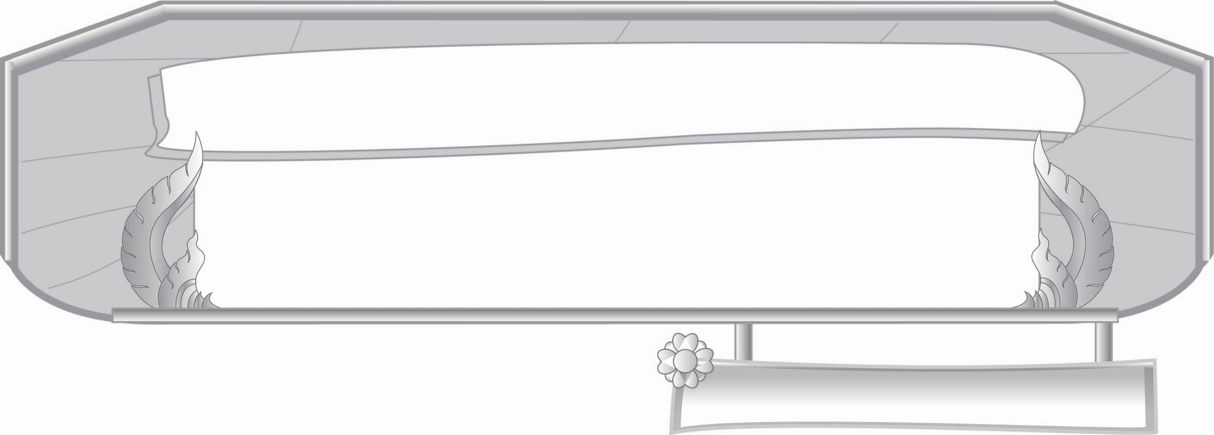
ชั้นประถมศึกษาปีที่ ๓ เวลา ๑ ชั่วโมง
หน่วยการเรียนรู้ที่ ๑๕
การใช้พจนานุกรม

แผนการจัดการเรียนรู้ที่ ๓

หลักการใช้พจนานุกรม... เรียงตามสระ

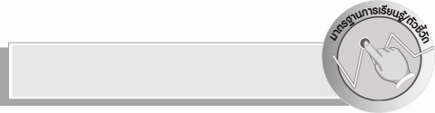
มาตรฐานการเรียนรู้/ตัวชี้วัด

มาตรฐานการเรียนรู้
มาตรฐาน ท ๔.๑ เข้าใจธรรมชาติของภาษาและหลักภาษาไทย การเปลี่ยนแปลงของภาษา
และพลังของภาษา ภูมิปัญญาทางภาษาและรักษาภาษาไทยไว้เป็นสมบัติของ ชาติ
ตัวชี้วัด
ท ๔.๑ ป. ๓/๓ ใช้พจนานุกรมค้นหาความหมายของคำ

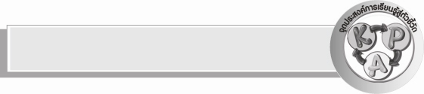
จุดประสงค์การเรียนรู้สู่ตัวชี้วัด

๑. บอกและค้นหาความหมายของคำศัพท์ที่เรียงตามสระได้ (K)
๒. เรียงคำศัพท์ตามสระได้ (P)
๓. เห็นความสำคัญของการใช้พจนานุกรมในการเรียงคำศัพท์ตามสระ (A)


สาระสำคัญ

หลักการใช้พจนานุกรม เพื่อหาความหมายของคำเรียงตามพยัญชนะ เมื่อเรียงตามพยัญชนะ หมวดที่ต้องการแล้ว คำในแต่ละหมวดจะเรียงตามรูปสระ

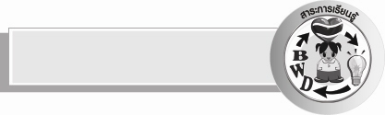
สาระการเรียนรู้

การใช้พจนานุกรมเรียงคำศัพท์ตามรูปพยัญชนะ วรรณยุกต์


สมรรถนะสำคัญของผู้เรียน

- ความสามารถในการสื่อสาร
- ทักษะการอ่าน
- ทักษะการเขียน
- ทักษะการฟัง การดู และการพูด
- ความสามารถในการคิด
- การให้เหตุผล
- การจัดระบบความคิดเป็นแผนภาพ
- การจำแนก
- การสรุปความรู้


คุณลักษณะอันพึงประสงค์

ใฝ่เรียนรู้
ตัวชี้วัดที่ ๔.๑ ตั้งใจ เพียรพยายามในการเรียนและเข้าร่วมกิจกรรมการเรียนรู้

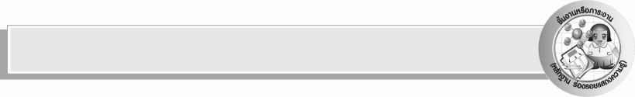
ชิ้นงานหรือภาระงาน (หลักฐาน ร่องรอยแสดงความรู้)

กิจกรรมเรียงคำใหม่ที่กำหนดให้ให้ถูกต้องตามหลักพจนานุกรม

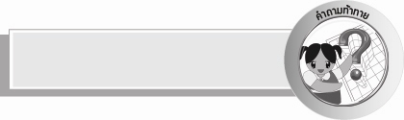
คำถามท้าทาย

การใช้พจนานุกรมเพื่อหาความหมายของคำศัพท์มีความสำคัญอย่างไร


การจัดกิจกรรมการเรียนรู้

๑. ครูให้นักเรียนออกมายืนเป็นวงกลมหน้าชั้นเรียน ให้นักเรียนบอกรูปสระ เริ่มจากรูป
สระ - ะ คนละ ๑ ตัว ตามลำดับ โดยเริ่มจากคนที่อยู่ทางขวามือครู ถ้านักเรียนยังไม่คล่องอาจจะเริ่มใหม่อีกก็ได้
๒. ให้นักเรียนศึกษาความรู้เรื่อง การใช้พจนานุกรม โดยค้นหาคำตอบตามรูปสระ นักเรียนอ่านในใจ
๑ เที่ยว ขออาสาสมัครอ่านนำ ให้เพื่อน ๆ อ่านตามพร้อมกัน
๓. ให้นักเรียนสังเกตสระจากที่นักเรียนทำกิจกรรมวงกลมกับการเรียงลำดับสระในเอกสารที่นักเรียนศึกษา สรุปได้ว่า เมื่อค้นหาคำไปยังพยัญชนะที่ต้องการแล้ว คำในหมวดจะเรียงตามรูปสระโดยเริ่มจาก -ะ -ั -ัะ -า -ำ - - - - - - เ- เ-ะ เ-า เ-าะ เ- เ- เ-ะ เ- เ-ะ แ- แ-ะ โ- โ-ะ ใ- ไ-สำหรับตัว ย ว อ นับลำดับอยู่ในพยัญชนะเสมอ
๔. ให้นักเรียนแบ่งกลุ่มเป็น ๔ กลุ่ม แจกพจนานุกรมกลุ่มละ ๑ เล่ม ให้แต่ละกลุ่มเรียงคำศัพท์ตามพจนานุกรมให้ถูกต้องพร้อมทั้งบอกความหมายของคำ ดังนี้
ิ
ี
ึ
ื
ุ
ู
ิ
ี
ี
ื
ื
๑) พลับพลึง ไพร พยาบาล พนา พรรค พายุ
๒) สมุทร สงสาร สัตว์ สถิต โสต สนิม
๕. ตัวแทนนักเรียนแต่ละกลุ่มนำเสนอโดยการอ่านคำตามที่เรียงและความหมายให้เพื่อน ๆ ฟัง ช่วยกันตรวจสอบว่ากลุ่มใดที่เรียงคำไม่ถูกต้องบ้าง นักเรียนเขียนคำที่เรียงบนกระดาน พร้อมความหมาย อ่านพร้อมกันอีกครั้งหนึ่ง
๖. ครูติดแผนภูมิบนกระดาน ให้นักเรียนนำคำต่อไปนี้มาเรียงคำใหม่ให้ถูกต้องตามหลักพจนานุกรม ดังนี้
๑) กนก กก กางเกง กาก
๒) ขยำ แขยง ขยะ ขยี้
๓) ง้าง งก เงย เง้า
๔) ชมพู เช็ด ชะนี ช้าง

๗. ครูใช้คำถามท้าทายก่อนจบบทเรียนนี้
๏ การใช้พจนานุกรม เพื่อหาความหมายของคำศัพท์ มีความสำคัญอย่างไร


การจัดบรรยากาศเชิงบวก

ให้นักเรียนร่วมกันคิดร่วมกันเขียน และตรวจสอบ ครูคอยกระตุ้นรอคอยให้กำลังใจ และสร้างบรรยากาศเชิงบวกให้เกิดการเรียนรู้ร่วมกัน


สื่อการเรียนรู้

๑. พจนานุกรม
๒. แผนภูมิ

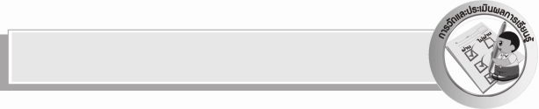
การวัดและประเมินผลการเรียนรู้

๑.วิธีการวัดและประเมินผล
๑) สังเกตพฤติกรรมของนักเรียนในการเข้าร่วมกิจกรรม
๒) สังเกตพฤติกรรมของนักเรียนในการเข้าร่วมกิจกรรมกลุ่ม
๒. เครื่องมือ
๑) แบบสังเกตพฤติกรรมการเข้าร่วมกิจกรรม
๒) แบบสังเกตพฤติกรรมการเข้าร่วมกิจกรรมกลุ่ม

๓. เกณฑ์การประเมิน
๑) การประเมินพฤติกรรมการเข้าร่วมกิจกรรม
ผ่านตั้งแต่ ๒ รายการ ถือว่า ผ่าน
ผ่าน ๑ รายการ ถือว่า ไม่ผ่าน
๒) การประเมินพฤติกรรมการเข้าร่วมกิจกรรมกลุ่ม
คะแนน ๙ - ๑๐ ระดับ ดีมาก
คะแนน ๗ - ๘ ระดับ ดี
คะแนน ๕ - ๖ ระดับ พอใช้
คะแนน ๐ - ๔ ระดับ ควรปรับปรุง

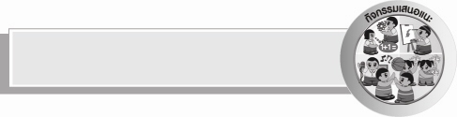
กิจกรรมเสนอแนะ

ให้นักเรียนทำสมุดธนาคารคำของชั้นเรียนอาจจะใช้ชื่ออะไรก็ได้ตามที่นักเรียนคิด เช่น สมุดความหมายคำ หรือคำที่เราอยากรู้ ฯลฯ โดยเขียนคำ คำอ่าน และความหมาย ซึ่งคำที่ได้มาจากการยกตัวอย่างการทำแบบฝึกหัดหรือจากกิจกรรมในห้องเรียน ซึ่งไม่ได้เป็นการเพิ่มภาระให้กับนักเรียน
แต่เป็นการฝึกความรับผิดชอบ การบันทึก กระบวนการกลุ่ม ฯลฯ
ตัวอย่าง

ที่ | คำ | คำอ่าน | ความหมาย
๑
๒
๓


ข้อเสนอแนะของผู้บริหารสถานศึกษา
______________________________________________________________________________
______________________________________________________________________________
______________________________________________________________________________
______________________________________________________________________________
______________________________________________________________________________
______________________________________________________________________________
______________________________________________________________________________
______________________________________________________________________________
______________________________________________________________________________
______________________________________________________________________________
______________________________________________________________________________
______________________________________________________________________________
______________________________________________________________________________
______________________________________________________________________________
______________________________________________________________________________
______________________________________________________________________________
______________________________________________________________________________
______________________________________________________________________________
______________________________________________________________________________
______________________________________________________________________________
______________________________________________________________________________
______________________________________________________________________________
______________________________________________________________________________
______________________________________________________________________________

ลงชื่อ_________________________ (ผู้บริหารสถานศึกษา)
(_________________________)
________/________/_______


บันทึกหลังการสอน

ผลการจัดการเรียนการสอน

______________________________________________________________________________
______________________________________________________________________________
______________________________________________________________________________
______________________________________________________________________________
______________________________________________________________________________
______________________________________________________________________________

ปัญหา / อุปสรรค

______________________________________________________________________________
______________________________________________________________________________
______________________________________________________________________________
______________________________________________________________________________
______________________________________________________________________________
______________________________________________________________________________

แนวทางแก้ไข

______________________________________________________________________________
______________________________________________________________________________
______________________________________________________________________________
______________________________________________________________________________
______________________________________________________________________________
______________________________________________________________________________

ลงชื่อ_________________________ (ผู้บันทึก)
(_________________________)
________/________/________

